ЛЕКЦИЯ
Технология монтажа и ремонта светильников общего применения
Светильники общего применения служат для освещения жилых, офисных, торговых, учебных и производственных помещений. От правильного выбора, крепления и подключения зависят безопасность, долговечность и качество освещения.
1. Назначение и классификация
Светильник — осветительный прибор, объединяющий источник света, арматуру, устройства крепления и подключения. Светильники различают по назначению, способу установки, источнику света, степени защиты и классу защиты от поражения током.
- По назначению: общего, местного, рабочего, аварийного, эвакуационного и охранного освещения.
- По установке: потолочные, подвесные, настенные, встраиваемые, консольные и трековые.
- По источнику света: лампы накаливания, галогенные, люминесцентные и светодиодные.
- По степени защиты: от IP20 для сухих помещений до IP65 для пыльных и влажных.
- По классу защиты от поражения током: 0, I, II, III; по исполнению — обычное, пылевлагозащищённое, взрывозащищённое.
Для общего применения чаще используют светильники IP20–IP54 со светодиодными модулями или люминесцентными лампами. Во влажных помещениях применяют исполнение не ниже IP44, в пыльных — IP54/IP65.
2. Устройство и маркировка
Основные элементы светильника: корпус, отражатель или рассеиватель, патрон или LED-модуль, драйвер или пускорегулирующий аппарат, клеммная колодка, устройство крепления, клемма заземления, уплотнения и кабельные вводы.
Маркировка содержит тип, мощность, напряжение, тип источника света, степень защиты IP, класс защиты от поражения током, цветовую температуру и производителя. Пример: LED 40 Вт · 230 В · IP20 · 4000 К · класс II.
Перед монтажом проверяют соответствие светильника условиям среды, допустимую мощность и тип лампы, наличие клеммы PE, целостность корпуса, рассеивателя и уплотнений, соответствие напряжения сети.
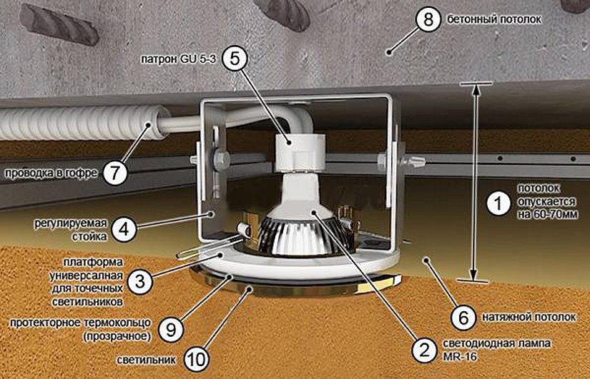
Рисунок 1 — Устройство точечного светильника для натяжного потолка: 1 — потолок; 2 — LED-лампа MR-16; 3 — универсальная платформа; 4 — регулируемая стойка; 5 — патрон GU 5,3; 6 — натяжной потолок; 7 — проводка в гофре; 8 — бетонный потолок; 9 — термокольцо; 10 — светильник
3. Подготовка и способы крепления
Перед монтажом светильники осматривают, маркируют фазные и нулевые провода, выполняют зарядку: присоединяют внутренние провода к патрону и устанавливают источник света. Люминесцентные светильники при необходимости собирают в блоки и комплектные линии.
Монтаж включает установку деталей крепления, подвешивание или крепление светильника, присоединение к электросети и сети заземления. Применяют крюки и шпильки, кронштейны, тросовые подвесы, монтажные шины, короба и переходные платформы.
Светильники массой до 10 кг допускается подвешивать на крюках с кольцами или скобами. Крюки и подвесы для светильников массой до 100 кг испытывают пятикратной массой, свыше 100 кг — двукратной массой плюс 80 кг. Крепление на дюбелях проверяют тройной массой светильника плюс 80 кг.
Внутренние провода светильника — медные, сечением 0,5–1,5 мм². Соединять провода внутри подвесов, кронштейнов и штанг запрещено. Металлические корпуса присоединяют к PE отдельным защитным проводником.
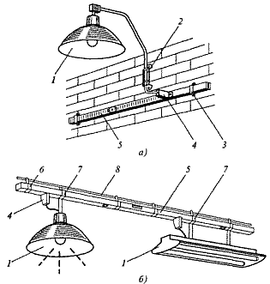
Рисунок 2 — Способы крепления светильников к строительным конструкциям
4. Монтаж в разные типы потолков
В бетонном потолке используют крюк с дюбелем, крепёжную скобу или монтажную платформу. Для тяжёлой люстры крепление выполняют к плите перекрытия, а не к декоративной отделке. В тонком потолке применяют крюки с поворотными упорами или удлинённые болты с упорными шайбами.
В деревянном потолке крюк вворачивают в несущую балку; лёгкие светильники крепят шурупами длиной 25–35 мм. В гипсокартон проводку прокладывают до монтажа подвесного потолка, затем сверлят отверстия, выводят провода, подключают патрон, сжимают пружины и вводят светильник в отверстие.
В натяжной потолок светильник крепят к базовому бетонному потолку через регулируемую платформу. Платформу выставляют так, чтобы светильник был ниже полотна на 60–70 мм. В месте установки приклеивают прозрачное протекторное термокольцо, внутри него надрезают полотно, выводят провода, подключают патрон и фиксируют светильник пружинными защёлками. Тяжёлые люстры подвешивают к основному перекрытию через переходную конструкцию: декоративный потолок не должен воспринимать их вес.
5. Схема трёхфазной групповой линии
Ввод выполняется пятипроводной линией 3×230/400 В: L1, L2, L3, N, PE. Светильники распределяют по фазам равномерно. Выключатели устанавливают только в фазном проводе; N и PE не коммутируют. Корпуса металлических светильников обязательно заземляют.
6. Технология монтажа
1. Подготовка: проверить светильники, крепёж и инструмент; отключить линию, заблокировать автомат, проверить отсутствие напряжения.
2. Разметка: определить высоту, оси светильников и места крепления; проверить отсутствие скрытой проводки.
3. Крепление: установить крюк, кронштейн, платформу или монтажную шину; крепёж должен соответствовать массе светильника и материалу основания.
4. Подключение: завести кабель через ввод, подключить L, N, PE по маркировке клемм; соединения выполнять клеммами, а не скрутками.
5. Проверка: проверить затяжку клемм, изоляцию, отсутствие замыканий, надёжность крепления и заземления.
6. Включение: подать напряжение, проверить выключатель, отсутствие мерцания и нагрева, работу светильника.
При монтаже недопустимо подключать PE к рабочему нулю, коммутировать N выключателем, оставлять оголённые жилы, применять крепёж меньше требуемого по массе и ставить светильник с меньшим IP, чем требует помещение.
7. Ремонт и типовые неисправности
Неисправность | Вероятная причина | Действие
Не включается | Нет напряжения, неисправен выключатель, плохой контакт | Проверить питание, выключатель, клеммы
Мерцает | Плохой контакт, драйвер, лампа | Протянуть клеммы, заменить драйвер или лампу
Светит частично | Обрыв LED-модуля, повреждение платы | Заменить модуль или светильник
Нагревается | Несоответствие мощности, плохой теплоотвод | Проверить режим и вентиляцию
Срабатывает защита | Замыкание, повреждение изоляции, влага | Отключить, проверить изоляцию и вводы
Ремонт начинают с отключения линии и проверки отсутствия напряжения. Сначала проверяют внешние цепи, клеммы, выключатель и источник света. Герметичные LED-светильники и драйверы обычно не ремонтируют, а заменяют.
8. Охрана труда
Работы выполняет электромонтёр не ниже III группы. Обязательны отключение и блокировка автомата, проверка отсутствия напряжения, диэлектрические СИЗ и изолированный инструмент, устойчивые лестницы, стремянки или подмости, защита глаз при работе с рассеивателями и лампами. Запрещается работать под напряжением, оставлять открытые токоведущие части и применять неисправный инструмент.
9. Контрольные вопросы
1. Чем светильник отличается от источника света?
2. Что означает маркировка IP20, IP44 и IP65?
3. Почему PE-проводник нельзя подключать к рабочему нулю?
4. Как проверить надёжность крепления светильника?
5. Почему нельзя соединять провода внутри подвеса или кронштейна?
6. Как найти причину мерцания светильника?
7. Какие меры безопасности соблюдают при монтаже на высоте?
Практическое задание
- Выбрать светильник для помещения с заданными условиями, обосновать степень защиты IP и класс защиты от поражения током.
- Составить схему групповой линии, указать L, N, PE, способ крепления и порядок проверки перед включением.
Вывод
Светильник выбирают по назначению помещения, степени защиты, источнику света и классу защиты от поражения током. Монтаж включает подготовку, разметку, крепление, подключение L, N, PE и проверку. Для разных потолков применяют разные крепёжные системы; ремонт начинают с внешних цепей и заканчивают проверкой изоляции, заземления и работы светильника.

